Учреждение образования

«БЕЛОРУССКИЙ ГОСУДАРСТВЕННЫЙ ТЕХНОЛОГИЧЕСКИЙ УНИВЕРСИТЕТ»

Дисциплина «Математическое программирование»

Отчёт по лабораторной работе №1

Студент: Лобанов В. Д.

ФИТ 2 курс 3 группа

.

Минск 2023

**Задание 1**

Разработайте три функции (start, dget и iget), используя следующие спецификации:

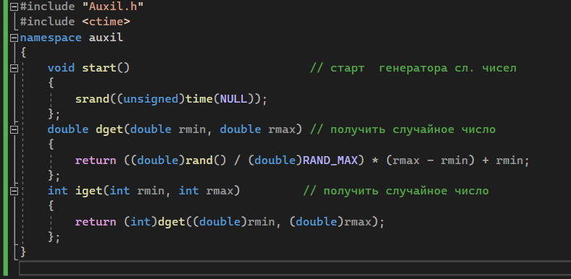

**Задание 2**

1.Реализовать пример 2.

2.Для проверки работоспособности разработанных функций и приобретения навыков замера продолжительности процесса вычисления реализуйте программу, приведенную в примере 2.

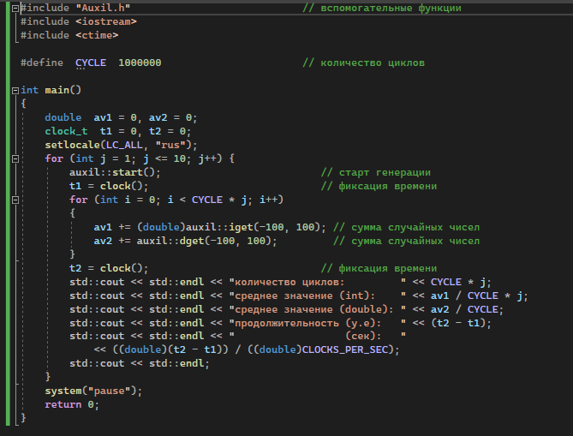

**Задание 3**

Проведите необходимые эксперименты (разработать кодом) и постройте график зависимости (Excel) продолжительности процесса вычисления от количества циклов в примере 2.

Примечание: продолжительность вычисления измерять в условных единицах процессорного времени (функция clock).

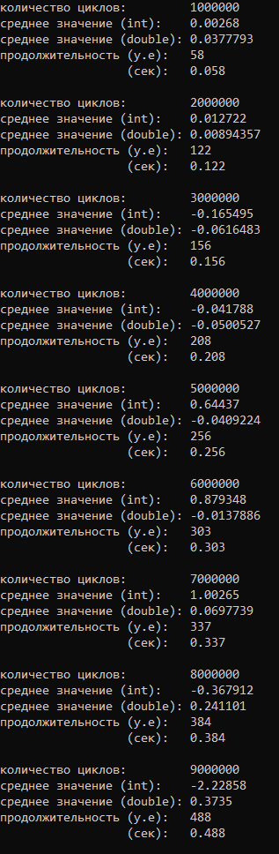

Результаты измерений и соответствующий график приведены ниже на рисунке.

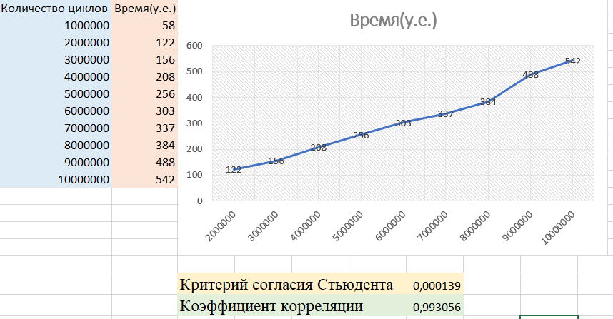

Коэффициент корреляции был вычислен с помощью формулы = =КОРРЕЛ(A2:A11;B2:C11) полученный результат приведен на рисунке 1.3.



**Задание 4**

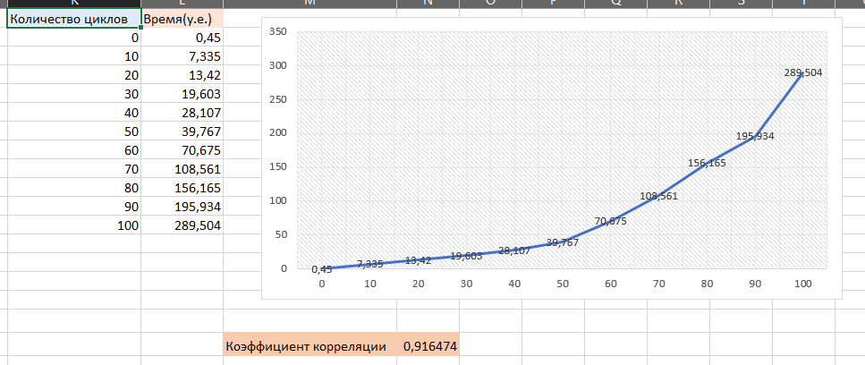

Коэффициент корреляции был вычислен с помощью формулы = =КОРРЕЛ(A2:A11;B2:C11) полученный результат приведен на рисунке 1.3.

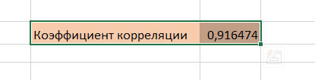

Вывод: первый график лучше так как чем ближе коэффициент корреляции к единице, тем стабильнее вычисления. Скорость выполнения программы линейно зависит от количества итераций цикла.

Во втором случае коэффициент корреляции ниже, а скорость выполнения программы параболически зависит от количества итераций цикла.